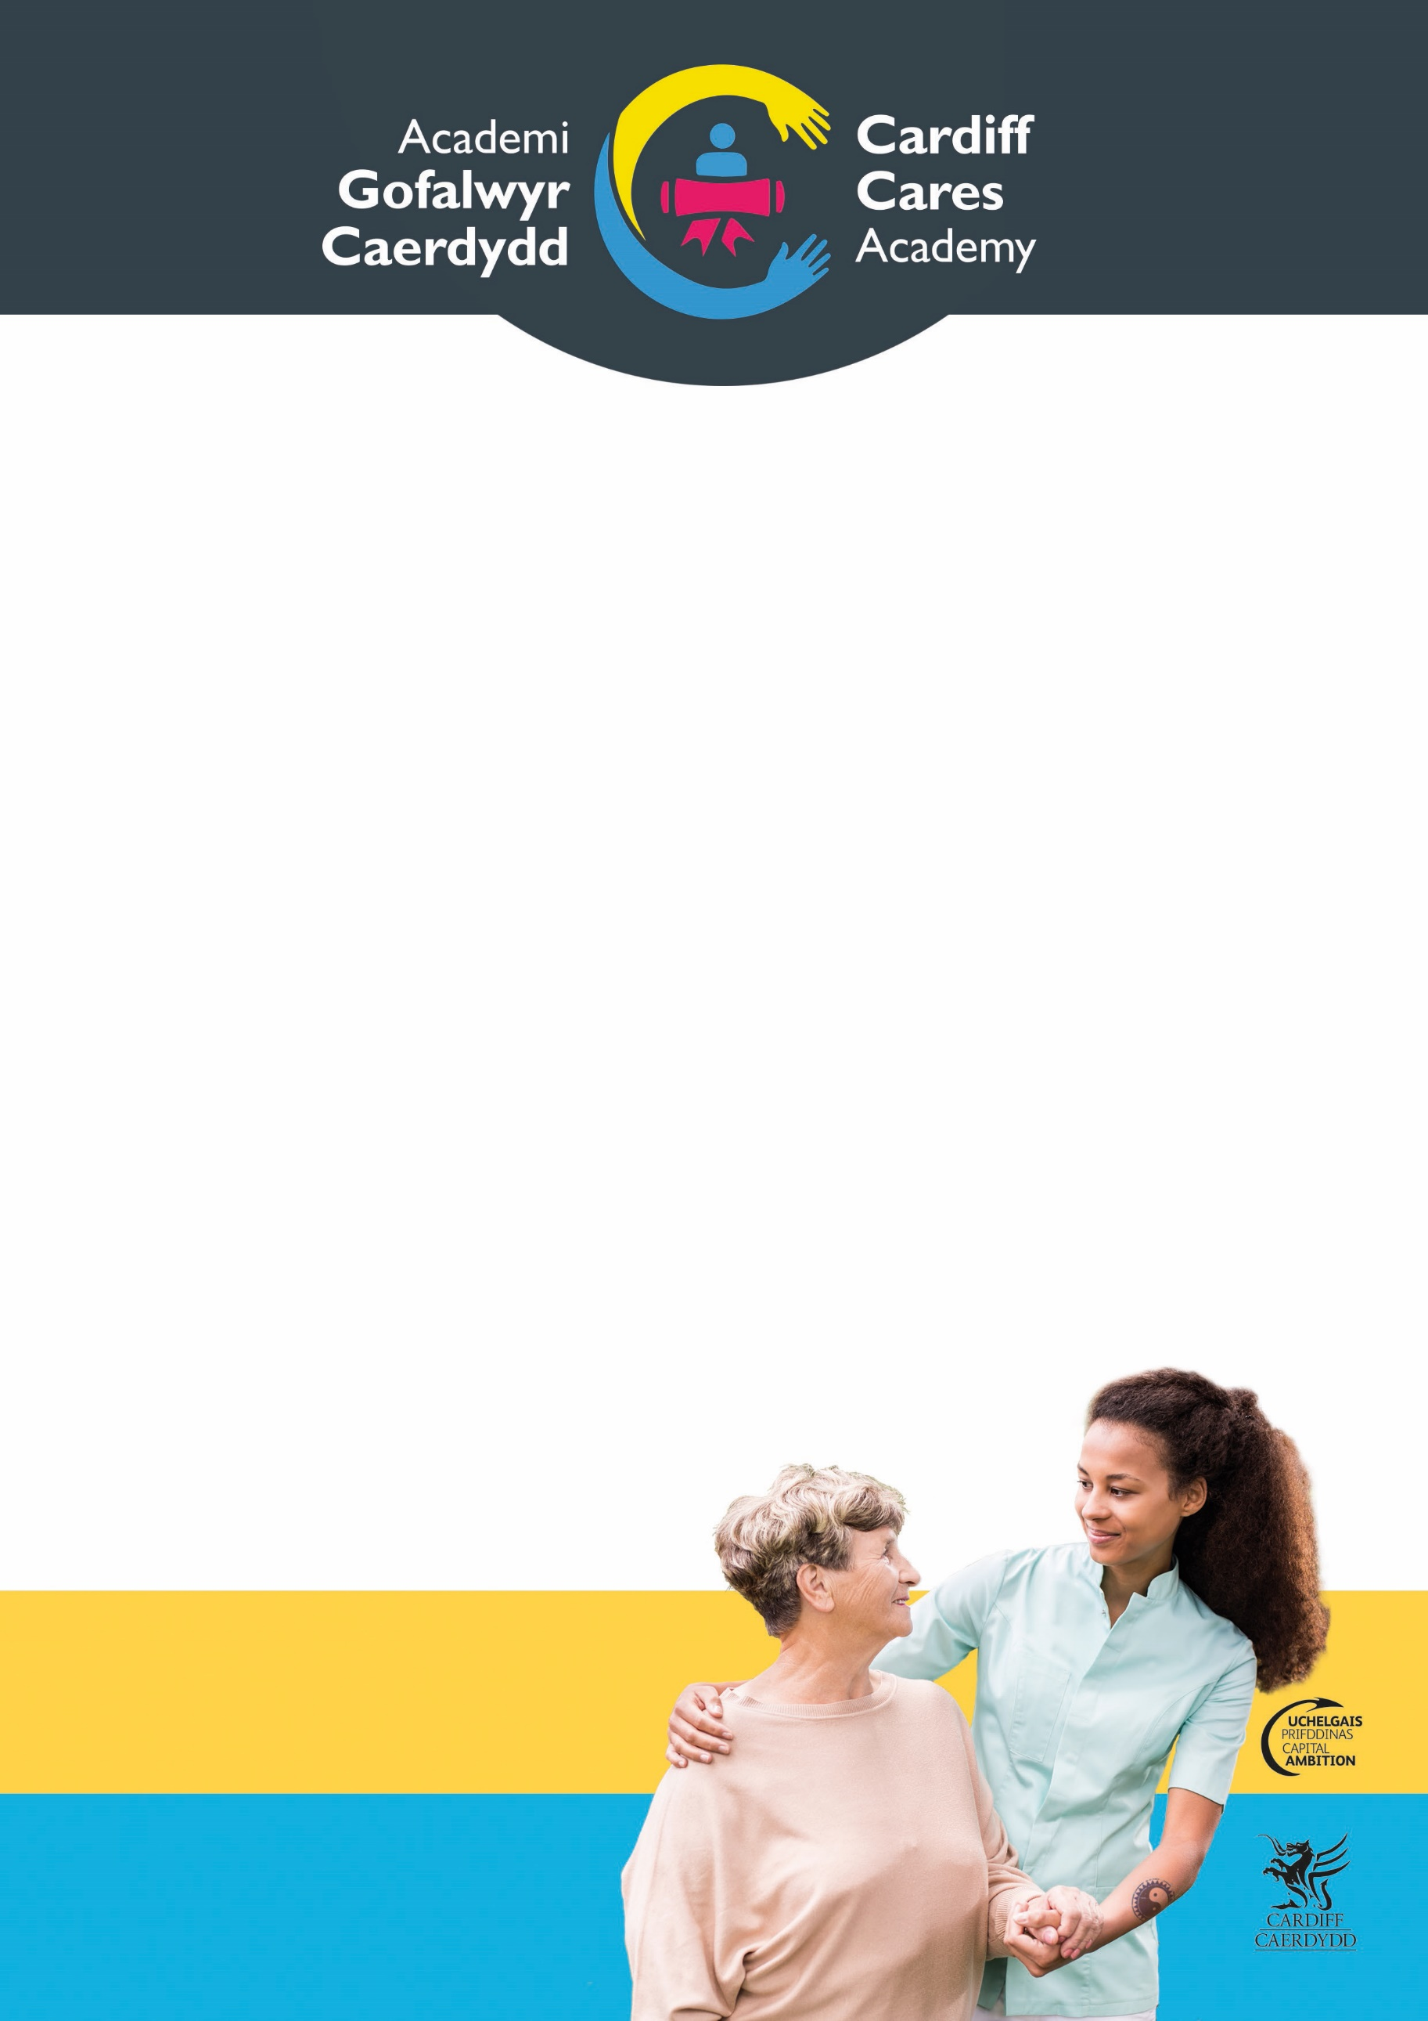

GYRFA YM MAES GOFAL
DIGWYDDIAD RECRIWTIO
3 MAWRTH 10AM – 12PM
HYB TRELÁI A CHAERAU
HEOL ORLLEWINOL Y BONT-FAEN WEST, CF5 5BQ

Dewch i gael gwybod am:
- Gyfleoedd recriwtio ym maes Gofal:
Cartref, Preswyl, Gyrwyr a Cherddwyr
- Pecynnau hyfforddi a mentora pwrpasol:
Gyrfa ym Maes Gofal Lefel 2, Iechyd a Chymdeithasol, Diogelwch Bwyd, Cymorth Cyntaf, Codi a Chario, Diogelu, Ymwybyddiaeth o ddementia a Symud a Thrin yn Ddiogel
- Cyfleoedd gwirfoddoli
- Cymhellion ariannol
- Arian ar gyfer taliadau i’r GDG
- Sgiliau cyfweld ar gyfer cyfweliadau
- Cymorth cyflogaeth un i un gan brosiectau Fforwm Gofal Cymru
- Cyfleoedd Ariannu

I gael mwy o wybodaeth am y diwrnod, cysylltwch ag Academi Gofalwyr Caerdydd ar:
AcademiGofalCaerdydd@caerdydd.gov.uk
Neu
07773 482 100
